云鼎智能配煤专业服务
用户操作手册

二〇二三年九月

操作手册介绍

适用场景
本手册适用于焦化配煤智能应用场景的系统使用。

用户范围
主要目标用户包括：
配煤师、配煤师助理及信息中心管理人员。

业务管理流程
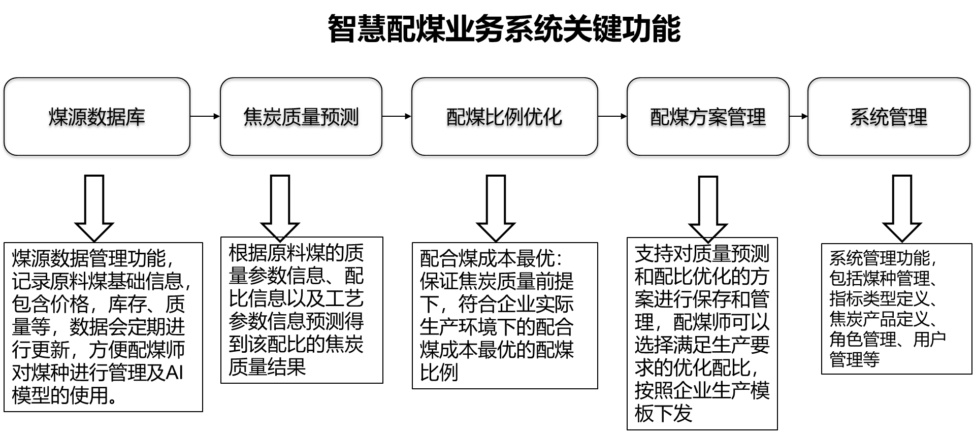

问题反馈
使用过程中相关优化建议或意见可反馈至云鼎运维人员。运维热线：0531-67800590。

场景功能

用户登录

功能介绍
- 打开系统网址：http://XX.XX.XXX.XX:XXXX/user/login，建议使用chrome谷歌浏览器进行登录访问。
- 在登录窗口中输入正确的用户名和密码。
- 如果用户名和密码正确，则进入系统的主界面。
- 如果用户名或密码错误，则会显示错误提示信息，并要求用户重新输入正确的信息。
- 如果用户忘记了密码，可以联系运维人员进行重置。
- 在成功登录后，用户可以开始使用平台的各项功能，如告警查看、处置等。
- 如果用户长时间未操作，系统可能会自动退出，并要求用户重新登录以继续使用软件。

操作演示
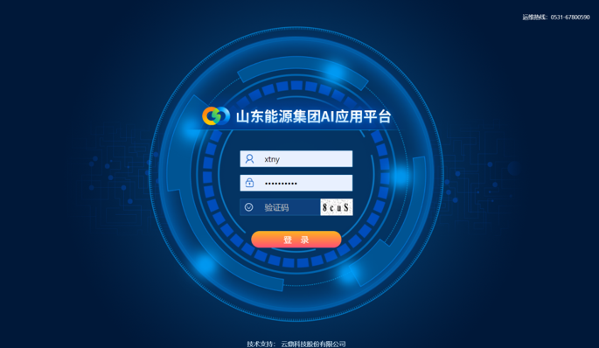

原料库

功能介绍
维护原料煤产品信息，包含指标信息、煤种信息、价格信息、库存信息、仓号、批次信息，智能配比的主要信息。原料煤的添加支持手动录入和批量导入，管理界面支持查询、新增、修改、删除、导入、模版下载等功能。

操作演示
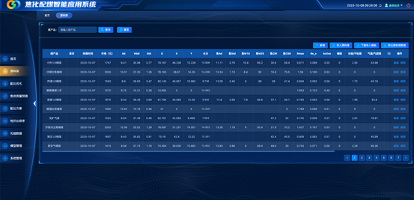

配比优化

功能介绍
配比优化选择相关原料煤，确认库存及占比范围，输入期望的入炉煤指标、焦炭指标及碳化室数据，预测练出所期望的产品，需要这些原料煤的配比各是多少，以及最终产品的指标为多少。

操作演示
配比预测步骤：配比优化—选择原料煤—输入焦炭指标—输入入炉煤指标—输入炭化室数据—确认是否自动配比—确认是否考虑库存—点击AI预测按钮—结果输出—预测完成。
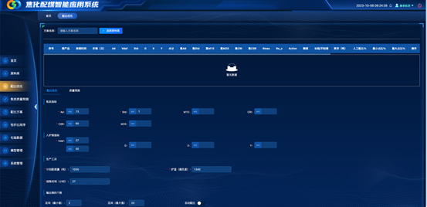

焦炭质量预测

功能介绍
焦炭质量预测，选择相关的原料煤，原料煤比例相加要求合等于100，输入碳化室数据，预测这批煤按照所填的比例，练出来的焦炭，质量指标各是多少，预测焦炭的产品质量。

操作演示
质量预测步骤：焦炭质量预测管理页面—点击选择原料煤按钮—选择煤产品—确认选择—输入碳化室数据—点击AI预测按钮—结果输出—预测成功。
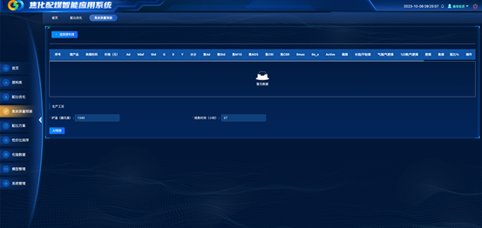
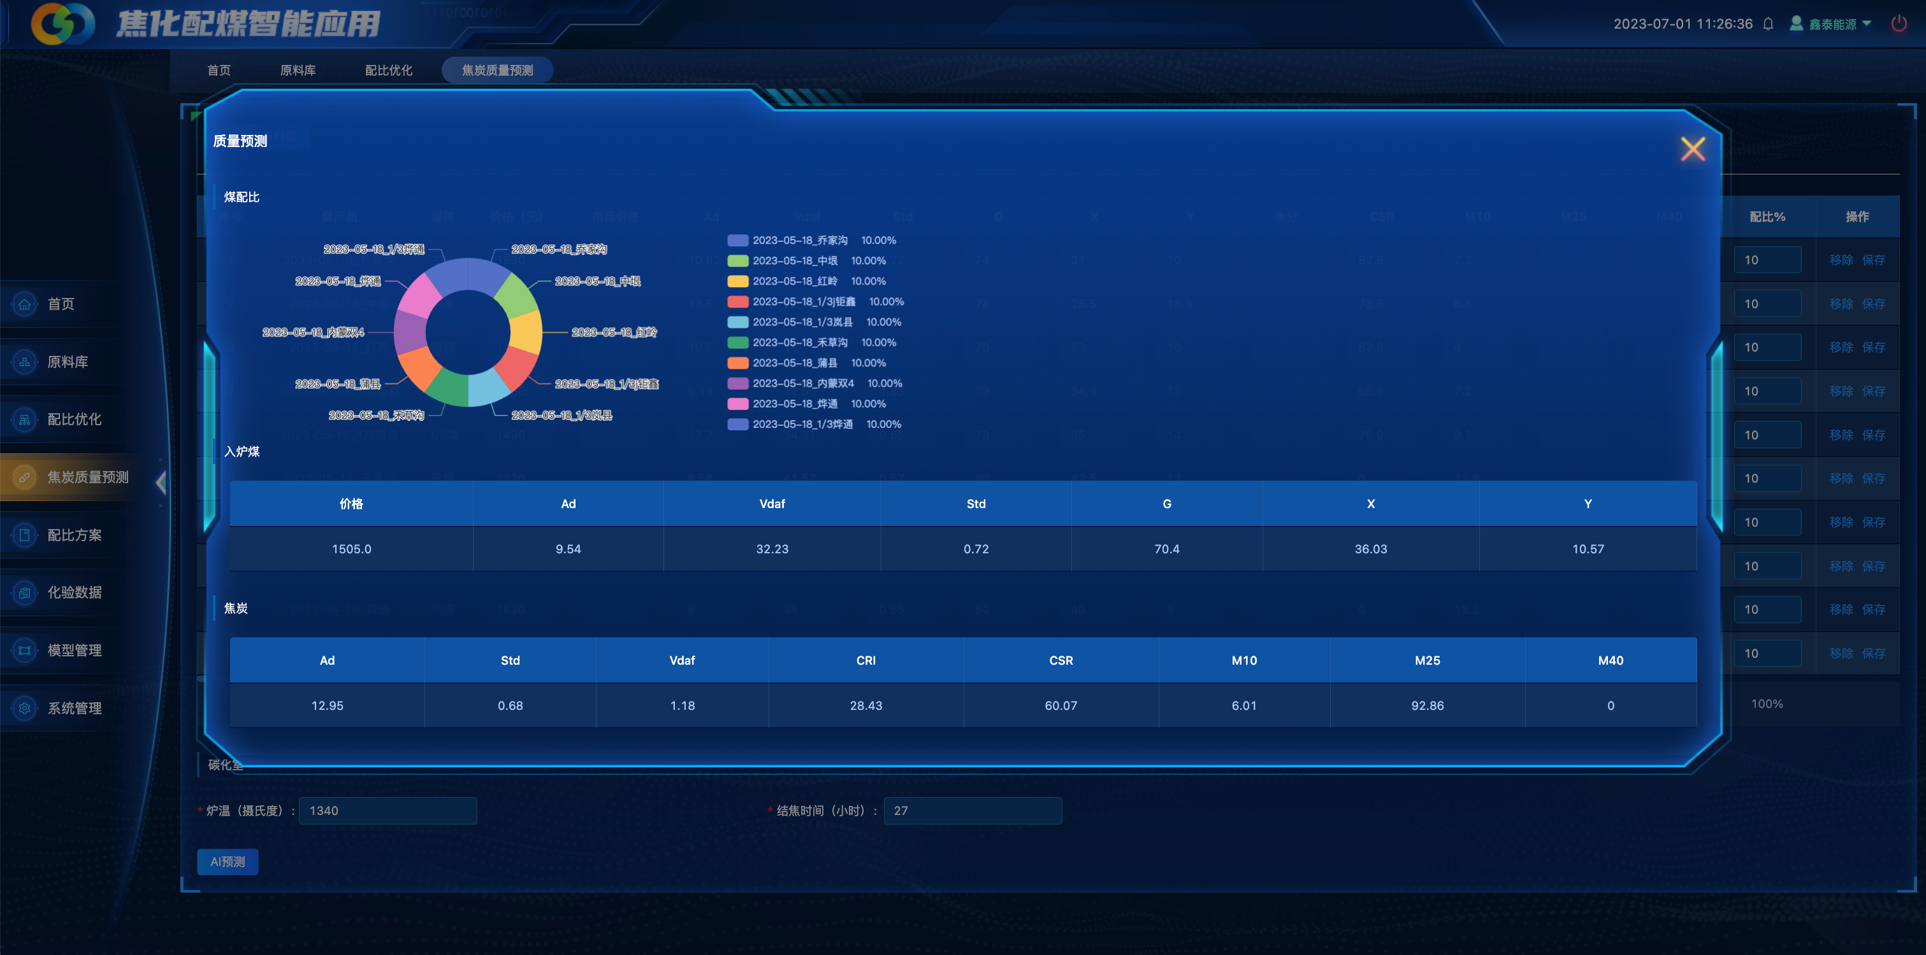

配比方案

功能介绍
配比方案记录了每次优化后的结果、可以查看输出结果可以删除配比方案。
通过方案名称可以查询具体方案。

操作演示
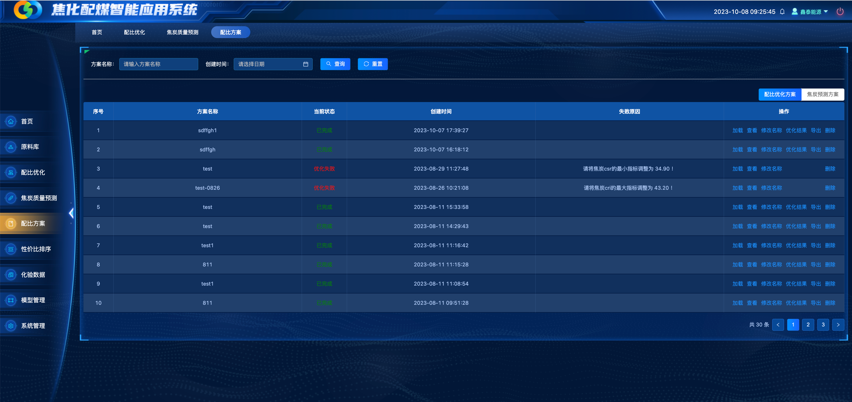
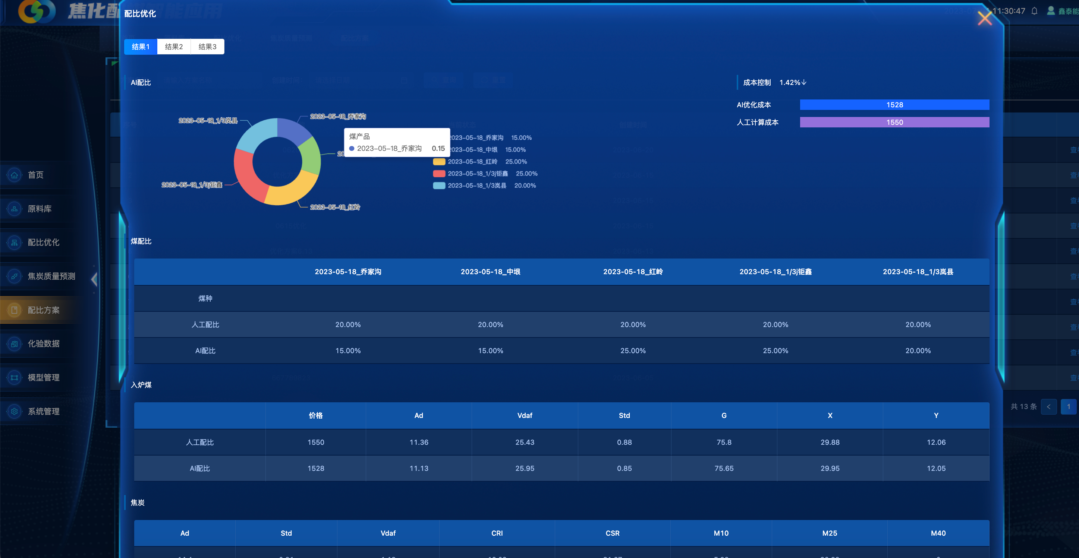

化验数据

功能介绍
原料煤数据录入：原料煤化验出结果后，根据需要，由相关人员在此将数据导入系统进行管理。导入模版为企业现有的原料煤化验表格。
焦炭数据录入：焦炭化验出结果后，根据需要，由相关人员在此将数据导入系统进行管理。导入模版为企业现有的焦炭化验表格。
入炉煤数据录入：根据需要，由相关人员在此将入炉煤的化验结果数据导入系统进行管理。导入模版为企业现有的入炉煤化验表格。
煤岩数据录入：当化验报告出来后，由相关人员进行上传，不支持修改和手动新增，支持word文档上传。

操作演示
原料煤数据录入
导入步骤：原料煤数据录入—右上角导入原料煤化验数据—在本地选择编辑好的原料煤化验结果表格文件—确定—导入成功。
删除步骤：原料煤数据录入—操作—删除。
修改步骤：原料煤数据录入—操作—修改。
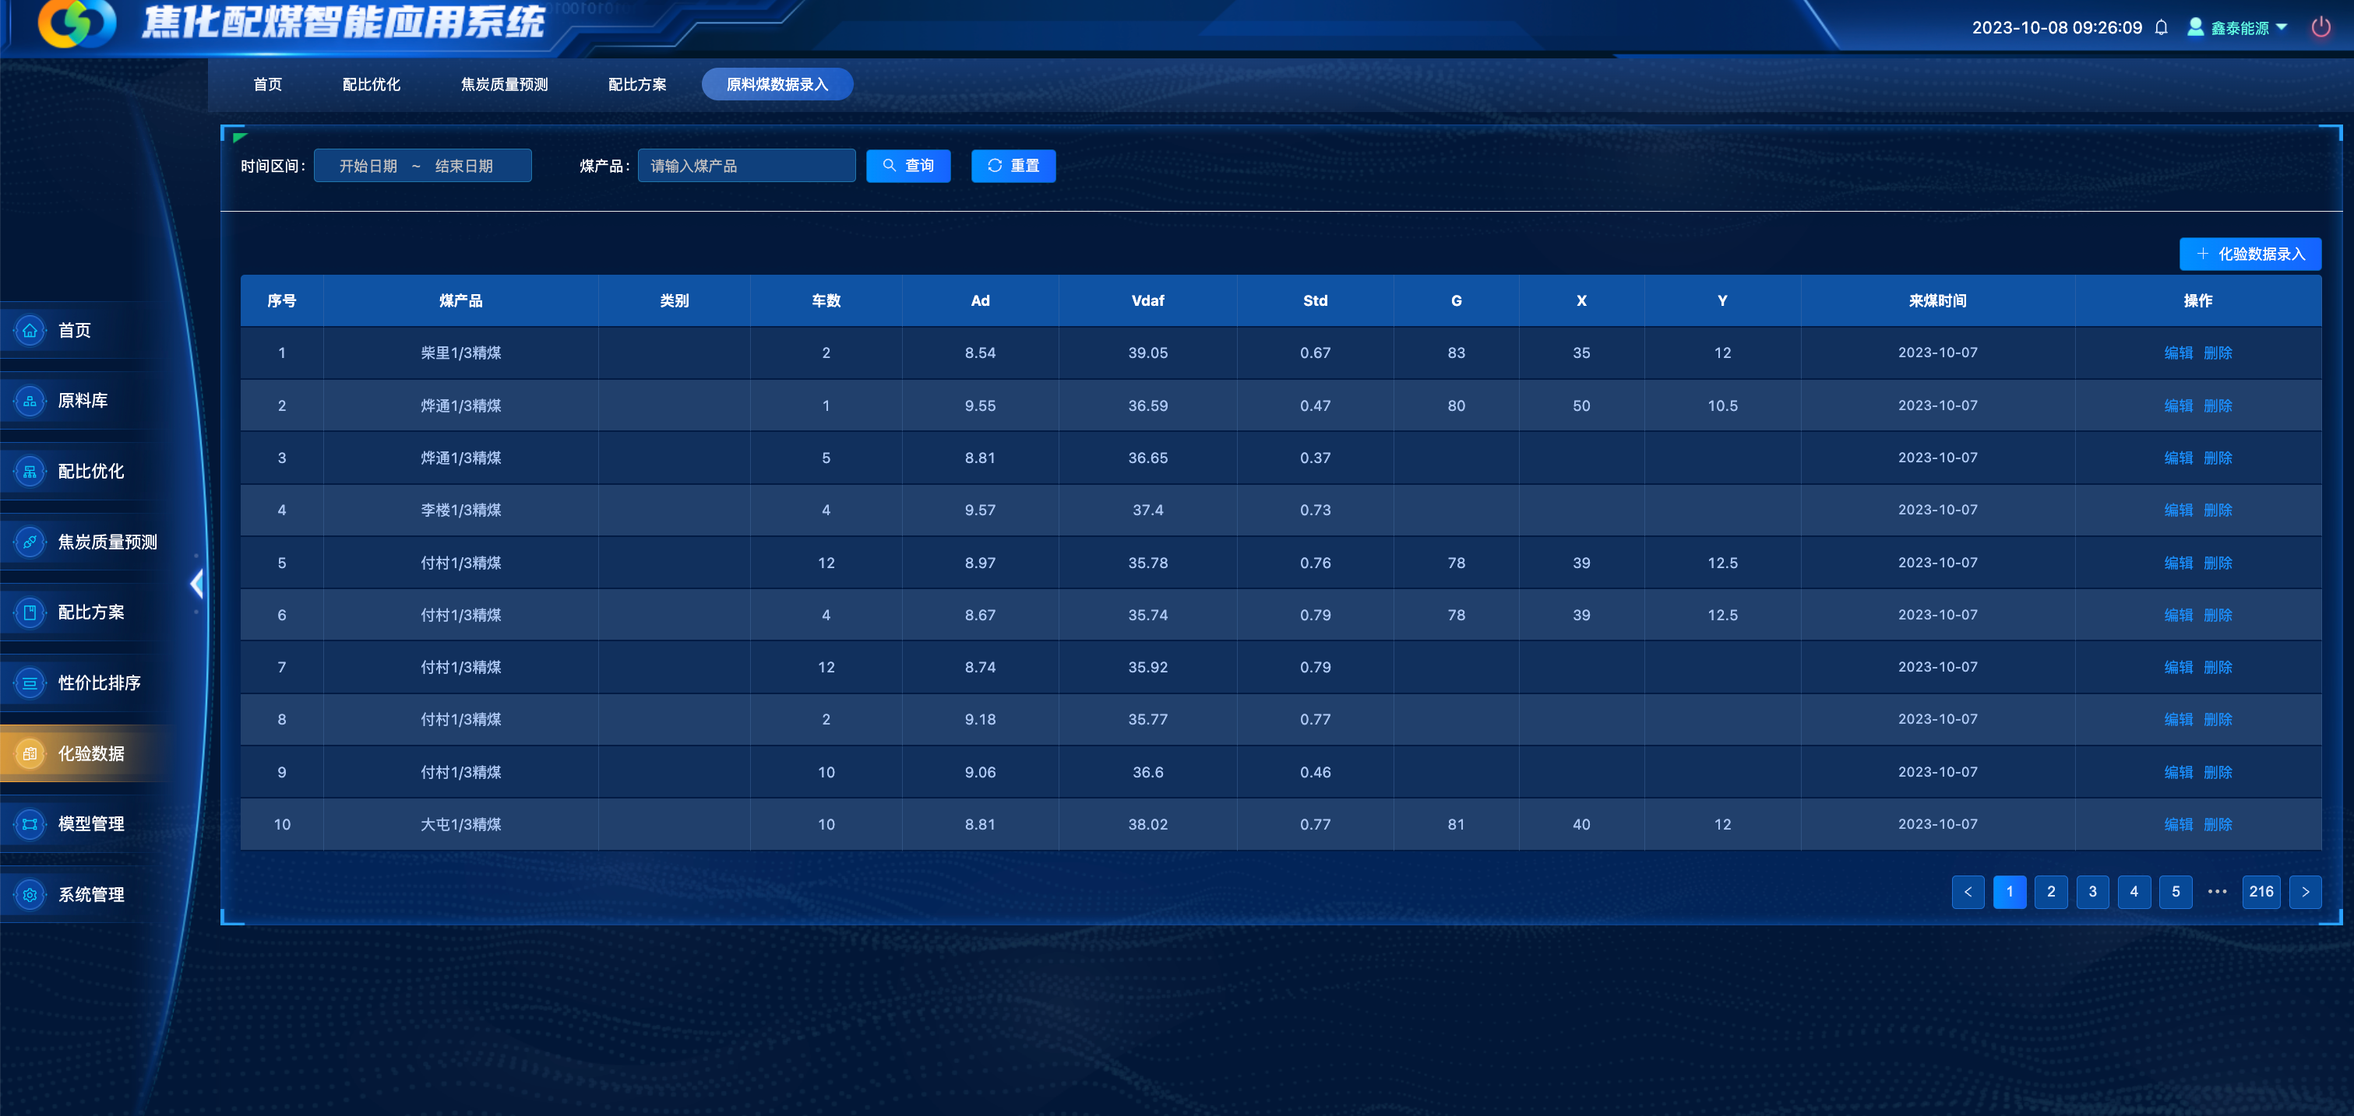
焦炭数据录入
导入步骤：焦炭数据录入—右上角导入焦炭化验数据—在本地选择编辑好的焦炭化验结果表格文件—确定—导入成功。
删除步骤：原料煤数据录入—操作—删除。
修改步骤：原料煤数据录入—操作—修改。
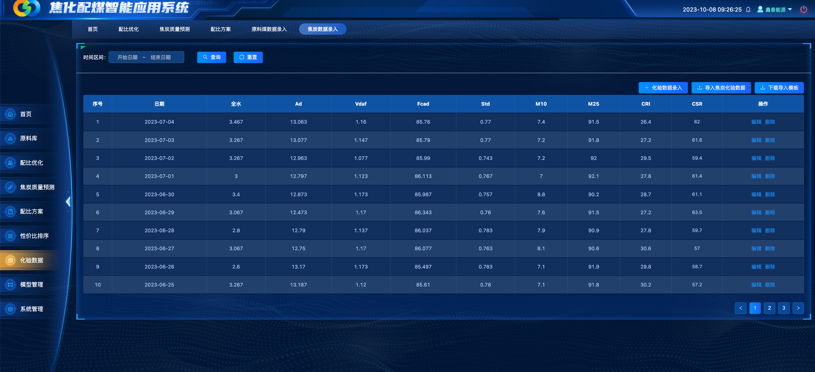
入炉煤数据录入
导入步骤：入炉煤数据录入—右上角导入入炉煤化验数据—在本地选择编辑好的入炉煤化验结果表格文件—确定—导入成功
删除步骤：原料煤数据录入—操作—删除
修改步骤：原料煤数据录入—操作—修改
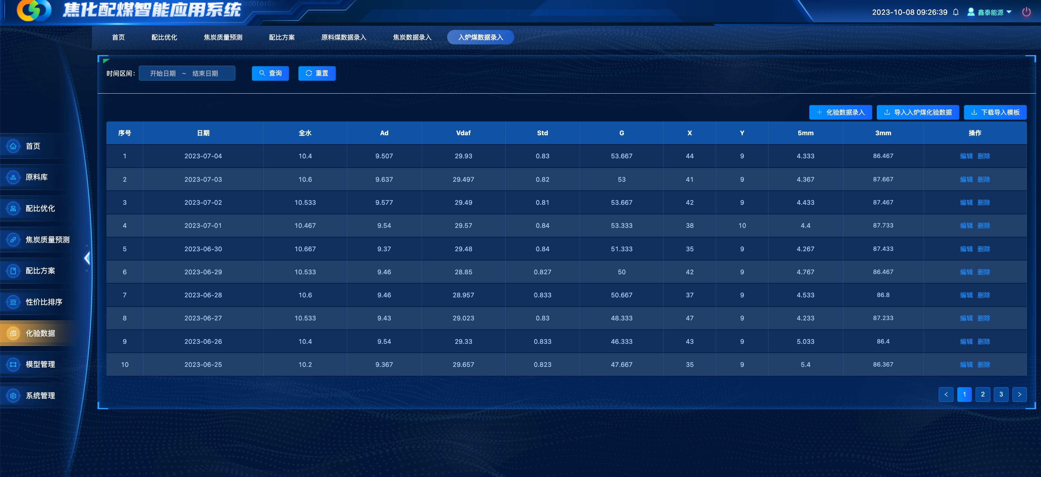
煤岩数据录入
新增步骤：煤岩数据录入—右上角—导入煤岩word—选择文件确定—导入成功
删除步骤：煤岩数据录入—操作—删除
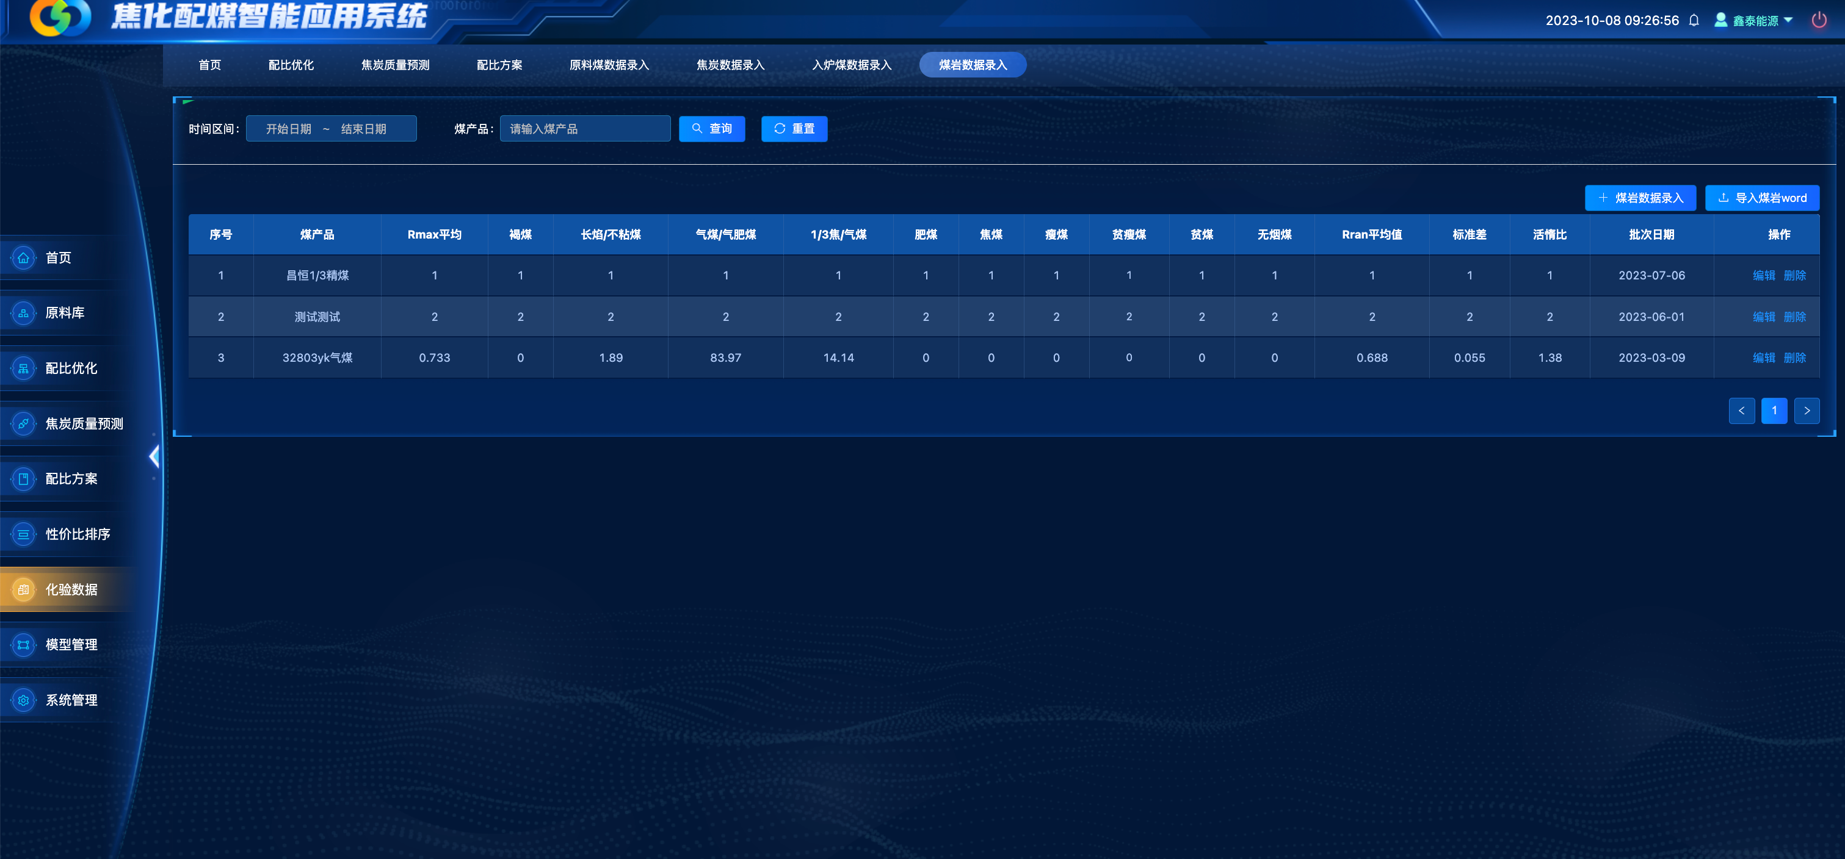

模型管理

功能介绍
此模块用于模型的新增、与查询，用户可以通过模型名称、模型事件、等字段来查询和编辑模型。

操作演示
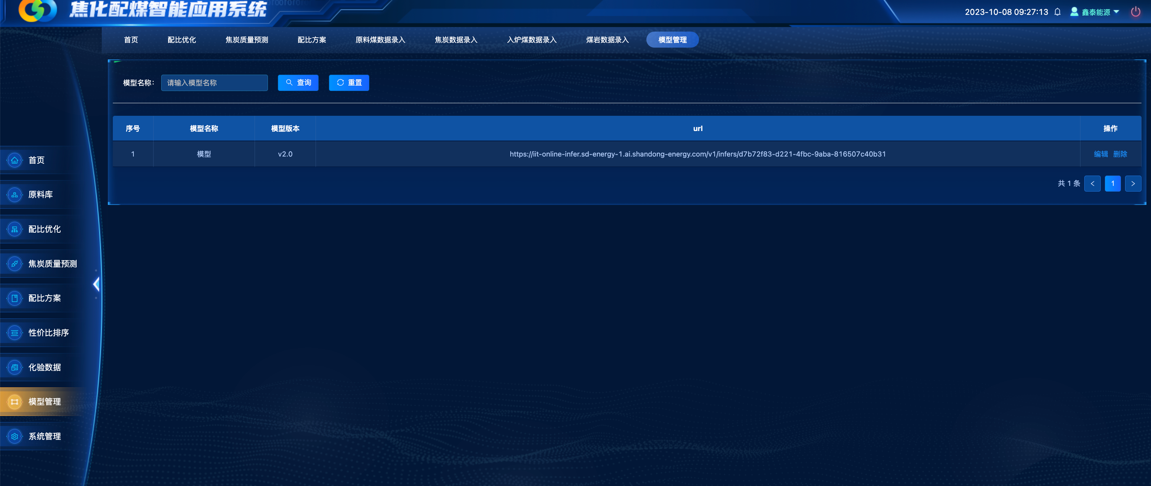

系统管理

功能介绍
管理人员点击--》系统设置后，进入到用户管理菜单。
用户管理用于用户的添加、编辑、查询。管理人员可通过账号对系统的用户进行查询。用户管理页面需展示用户账号、用户姓名、手机号、所属单位、上级单位、状态、操作等。

操作演示
用户账号：为用户的唯一账号，全平台唯一
登录密码：6-16位的字母、数字、符号的组合，不可设置123456等弱密码。
用户姓名：输入用户的真实姓名。
工号：非必填，为用户的工号。
手机号码：非必填，为用户的手机号码，允许输入最大11位1开头的手机号。
角色分配：定义用户的角色，包括施工人员和管理人员。
部门分配：定义用户的部门。
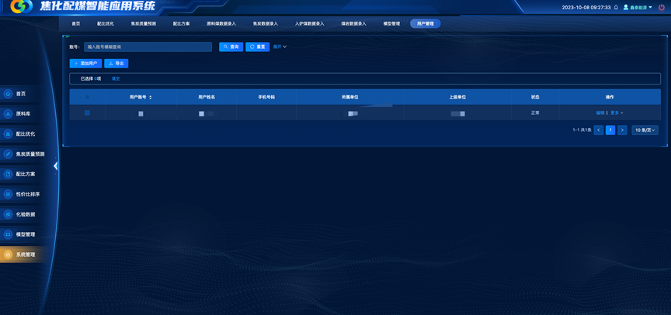

日常运维

故障排查及维护

生产期间，一旦发现异常情况无法解决时，需要及时求助厂领导、华为负责人共同分析处置策略，及时处理。

使用过程中无法自行解决的问题可反馈至云鼎运维人员。运维热线：0531-67800590。

